LA FUERZA
Capacidad física básica muy ligada con el rendimiento deportivo y la realización de las actividades cotidianas.
Depende de factores mecánicos como la longitud, cantidad y calidad del músculo (la genética determina la calidad y el tipo de fibras), así como a factores nerviosos relativos a la cantidad de fibras musculares que se contraen.
Factores determinantes son el entrenamiento, la motivación (factores psíquicos) y la situación de las palancas óseas (biomecánica-ergonomía).

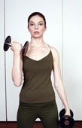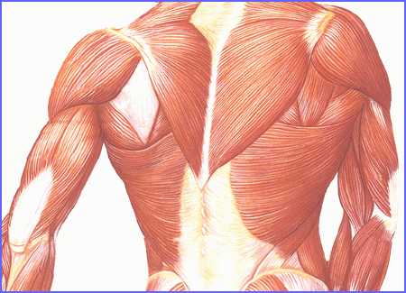

Condiciones para su desarrollo:
- Principio de localización, poner en funcionamiento zonas concretas tratando de aislar al músculo.
- Entrenar a la intensidad suficiente (mín. 40 %) y acumular un elevado nº de contracciones como para crear estrés en la fibra muscular (catabolismo). Que con el descanso y la alimentación adecuada (proteína suficiente) va a permitir que se produzca una adaptación en la fibra muscular (anabolismo) reforzando su estructura.
- Repetir el entrenamiento en el tiempo. Crear un hábito y una rutina. Ideal 3 x semana en días alternos.
- Incremento progresivo de las cargas.
- Periodizar el entrenamiento evitando estancamientos y la monotonía.
- Incluir los 3 tipos de contracción muscular: 1º concéntrica, 2º isométrica (manteniendo la tensión 2” y 3º excéntrica (que cueste el doble de tiempo que la concéntrica).
- Incluir en las rutinas diferentes métodos de trabajo : Fz. resistencia, hipertrofia, coordinación intramuscular, etc...
- Buscar el equilibrio muscular. Desarrollo muscular armónico y equilibrado.
- Coordinar la contracción con la respiración evitando la maniobra de Valsalva.
- La espiración debe coincidir con la realización del máximo esfuerzo.
- Incluir ejercicios con pesos libres que desarrollan la coordinación y el equilibrio y tienen una mejor transferencia hacia los gestos deportivos.
- Higiene postural cuidando todas las posturas y con movimientos controlados. Espalda recta, flexión de rodillas, mirada al frente, pies a la anchura de las caderas.
- Primero realizar un completo calentamiento muscular y articular y la activación cardiovascular.
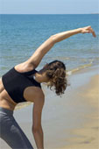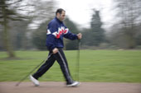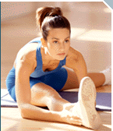

- Ejercitar en primer lugar los músculos grandes y posteriormente ir trabajando los más pequeños por ejemplo:
1º muslos, 2º pecho, 3º espalda, 4º abdominales, 5º lumbares y glúteos, 6º hombro, 7º bíceps, 8º tríceps, 9º oblicuos y 10º gemelos.
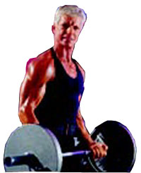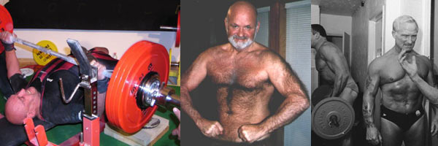

Efectos:
- Aumento de la Fz. muscular obteniendo mayor potencia física y psíquica (mejora la autoestima).
- Aumento de la masa muscular ó aumento del tono (aumenta la masa magra y se reduce el % de grasa), se reduce la flacidez, mejora la funcionalidad y la estética.
- Mejora el rendimiento general en actividades cotidianas, aumenta la habilidad funcional.
- Mejora la resistencia a las cargas de los tendones y músculos, (prevención de lesiones) y refuerzo articular (+ estabilidad : blindaje).
  - Mejora la resistencia cardiovascular mayor fuerza contráctil de las arterias, mejor retorno venoso.
  - Mejora la densidad ósea por estimular la calcitonina hormona que favorece la osteogénesis evitando la osteolisis (osteoporosis).

Ejercicios habituales según grupos musculares:

- Hombro (deltoides): Press militar, tras nuca, elevaciones laterales o frontales.
- Pecho (pectoral M. y m.): Press de banca (tumbado-inclinado), contractor de pecho (sentado) , pull over (tumbado).
- Espalda (dorsal, trapecio, romboides, redondos y otros): dominadas, jalón o polea al pecho, pull tras nuca, remo, rowing vertical “encogimientos de hombro”.
- Bíceps: curl alterno, simultáneo, barra Z.
- Tríceps: press francés (cuerpo inclinado o vertical), pull over, press de banca.
- Pierna: 1º cuadriceps: prensa, leg extensión, squat ó “media sentadilla”, splits ó “tijeras frontales”. 2º Isquiotibiales (femorales) curl femoral.
- Abdominales : sit ups, crunch “encogimientos”, elevaciones de cadera.
- Oblícuos : inclinaciones laterales del tronco, giros.
- Lumbares (paravertebrales, sacroespinal, multífidos, rotadores y erectores del tronco).
- Gemelos: extensiones de tobillo (elevaciones del talón con rodilla estirada), extensiones en prensa, sóleo (sentado con rodilla flexionada).

